苏州大学实验报告
院、系 | 计算机学院 |  | 年级专业 |  | 17计算机类 |  | 姓名 | 李林钦 | 学号 | 1727405010
课程名称 |  | 数据库课程实践 |  |  |  |  |  |  | 成绩
指导教师 |  | 许佳捷 |  | 同组实验者 |  | 无 |  | 实验日期 | 2019.3.23

实 验 名 称 | 实验二 SQL建表、完整性约束、数据插入

- 实验目的
试验一 数据库创建:
1掌握利用SQL语言进行数据库的创建、维护。
2 sp_helpdb 命令

试验二 创建表
1 掌握利用SQL语言创建表的方法。
2 sp_help 命令

试验三 创建数据完整性
1掌握创建数据完整性约束的命令。
2 掌握完整性约束的修改、删除。

试验四 数据完整性试验
1理解实体完整性、参照完整性、用户自定义完整性的作用
2 特别掌握外码的作用。

- 实验要求
试验一 数据库创建:
1 创建数据库 2 修改数据库 3 删除数据库

试验二 创建表
1 创建表 2 修改表结构 3 删除表

试验三 创建数据完整性
1 能建立完整性约束 2 修改完整性约束 3 删除完整性约束

试验四 数据完整性试验
记录试验中遇到的问题，并写出原因。

- 实验内容
试验一 数据库创建:
一 建立school 数据库
1 使用查询分析器创建数据库 school
2 使用 SP_helpdb 查询数据库 School 的信息
3 使用SQL-Server 的企业管理器查看数据库 school 的信息。
4 记录：
1）school 数据库文件所在的文件夹。
2）school 数据库的文件名

二 删除School数据库
1 使用查询分析器删除数据库 school
2 使用SQL-Server 的企业管理器删除数据库 school 。

三 create Database 深入研究
1 建立school数据库,要求数据库存储在c:\data文件夹下，初始大小为5MB ,增量为 1MB。
2使用SQL-Server 的企业管理器，将数据库的每次增量改为20%。

试验二 创建表
一 写出使用 Create Table 语句创建表 student , sc,course 的SQL语句。
学生表、课程表、选课表属于数据库 School ，其各自得数据结构如下：
学生 Student (Sno,Sname,Ssex,Sage,Sdept)

序号 | 列名 | 含义 | 数据类型 | 长度
1 | Sno | 学号 | 字符型(char) | 6
2 | Sname | 姓名 | 字符型(varchar) | 8
3 | Ssex | 性别 | 字符型(char) | 2
4 | Sage | 年龄 | 整数 (smallint)
5 | sdept | 系科 | 字符型(varchar) | 15

课程表 course(Cno,Cname,Cpno,Ccredit)

序号 | 列名 | 含义 | 数据类型 | 长度
1 | Cno | 课程号 | 字符型(char) | 4
2 | cname | 课程名 | 字符型(varchar) | 20
3 | Cpno | 先修课 | 字符型(char) | 4
4 | Ccredit | 学分 | 短整数 (tinyint)
学生选课 SC(Sno,Cno,Grade)

序号 | 列名 | 含义 | 数据类型 | 长度
1 | Sno | 学号 | 字符型(char) | 6
2 | Cno | 课程名 | 字符型(char) | 4
3 | Grade | 成绩 | 小数(decimal) | 12,1

二 把创建表的sql 语句的脚本存储到文件 school.sql 。
三 使用 SP_HELP 查看表 student 的表结构
利用企业管理器查看表 sc 的表结构
四 利用 sql 语句表结构修改
1 在student 表中添加列：
家庭地址 address 长度为 60 varchar 型
入学日期 inDate 日期型
完成后用sp_help 查看是否成功。
2 将家庭地址 address 长度为 50
完成后用sp_help 查看是否成功。
3 删除 student 表的 inDate 列

五 删除表
1 删除表 sc
2 删除表 student
3 删除表 course

试验三 创建数据完整性
一 写出带有完整性约束的 Create Table 命令建立表student、course、sc 。要求：
1 Student表的主码：sno
student 的约束：
● 姓名不可为空，且唯一
● 性别 不能为空且取值范围为{男，女}
● 年龄大于16岁
● sdept 默认为 ‘JSJ’ 系

2 Course表的主码：cno
course 的约束：
● Ccredit 取值范围{ 0 ,1,2,3,4,5 }
● 课程表的每一行的 Cno 与 cpno 不可相同

3 Sc表的主码：sno，cno 。主码名为 PK_SC
Sc的外码：
● 外码：SC 表的sno 参照表 student 的 sno
● 外码：sc 表的Cno 参照表 course 的 cno

4 把上述创建表的sql 语句的脚本存储到文件 createSchool.sql 。

二 使用 SP_HELP 查看表 student 的主码名，约束名，并记录。
使用 SP_HELP 查看表 sc 的主码名，外码名，并记录。

三 利用alter table 添加、删除完整性约束
1 删除 SC 的主码，sc表的主码名为 pk_sc
复习在 Sql-Server 企业管理器中如何完成。
2 删除 SC 表参照 course 表的外码。
如何知道 SC表参照 course 表的外码的名字。
3 添加 SC 表的主码。主码名为 PK_SC
4 添加 SC 表的Cno 的外码 ，参照表Course的Cno.
5加自定义约束：表 SC的成绩只能在 0 – 100分之间。

四 使用 Sql-Server 企业管理器完成：
1 删除 SC 表参照 course 表的外码。
2 建立 SC 表的Cno 的外码 ，参照表Course的Cno.
*使该外码具有级联修改的功能。
3 删除表 SC的成绩只能在 0 – 100分之间的约束.
3加自定义约束：表 SC的成绩只能在 0 – 100分之间。

五 使用
select * from student 查看信息
select * from course 查看信息
select * from sc 查看信息

试验四 数据完整性试验
一 实体完整性
1 student 表数据输入
学号 | 姓名 | 性别 | 年龄 | 系科
3001 | 赵达 | 男 | 20 | SX
3002 | 杨丽 | 女 | 21 | JSJ
3001 | 李寅 | 女 | 21 | SX

- 输入上述数据，记录出现的问题，说明原因。
- select * from student 查看你输入了几行数据。
2 course 表数据的输入
Cno | Cname | Cpno | Ccredit
1081 | 电子商务 |  | 4

3 SC 表数据的输入

Sno | Cno | Grade
3001 | 1081 | 90
3001 | 1081 | 79

输入上述数据，记录出现的问题，说明原因。

二 用户自定义完整性约束
表student 有用户自定义约束：
性别 不能为空且取值范围为{男，女}
年龄大于16岁
表course 的自定义约束：
Ccredit 取值范围{ 0 ,1,2,3,4,5 }
课程表的每一行的 Cno 与 cpno 不可相同
1 student 表数据输入
学号 | 姓名 | 性别 | 年龄 | 系科
3005 | 赵达 | 男 | 14 | SX
3006 | 杨丽 | 南 | 21 | JSJ

- 输入上述数据，记录出现的问题，说明原因。
- select * from student 查看你输入了那些数据。
2 course 表数据的输入
Cno | Cname | Cpno | Ccredit
1085 | C++ |  | 9
1086 | 语文 | 1086 | 3
- 输入上述数据，记录出现的问题，说明原因。
- select * from student 查看你输入了那些数据。
3 SC 表数据的输入
Sno | Cno | Grade
3002 | 1081 | 128

- 输入上述数据，记录出现的问题，说明原因。
- select * from student 查看你输入了那些数据。

三 参照完整性约束
- 掌握表之间建立外码后，对被参照表的如下操作会有何影响：
修改主码、插入新行、删除新行？
- 对参照表添加新行、删除行、修改外码值有何影响？
- 掌握级联修改、级联删除的概念。

注意：
表SC的 Sno是外码，参照student的sno。
表SC的 Cno是外码，参照course的cno。

1 输入实验前的数据
学生表 Student
Sno | Sname | Ssex | Sage | Sdept
4001 | 赵尹 | 男 | 20 | SX
4002 | 杨开 | 女 | 20 | JSJ

课程表 course
Cno | Cname | Cpno | Ccredit
1088 | Java |  | 5
1089 | 数学 |  | 3

学生选课 SC
Sno | Cno | grade
4001 | 1088 | 90
4002 | 1088 | 86

2 试验过程
1) 在SC表中添加新行：
Sno | Cno | Grade
4001 | 1066 | 76

记录试验结果.,写出出现此结果的原因.

2) 在student表中添加新行
Sno | Sname | Ssex | Sage | Sdept
4003 | 赵辉 | 男 | 21 | SX

记录试验结果.,写出出现此结果的原因.

3) 删除student 表的 4001 ，4002学生
记录试验结果.,写出出现此结果的原因.
思考：
- 删除SC表的记录有限制吗？
- 采取什么技术能使不能成功执行的命令变得可以执行，且使数据库保持数据完整性。

4) 把 student 表的学号 4003 改为 4018 , 4001改为4021。
记录试验结果.,写出出现此结果的原因.
思考：采取什么技术能使本题不能执行的命令可以执行，且使数据库保持数据完整性。

5) 把sc表中的如下记录的学号从4001改为4011。
Sno | Cno | Grade
4001 | 1088 | 90

记录试验结果.,写出出现此结果的原因.
- 如不成功，则可以采取什么方法来实现此要求。
- 如不成功，那么把4001修改为4003，能成功吗？
思考: 参照完整性规则中,外码可以为空, 但SC表中的外码可以为空吗?为什么?举一个外码可以为空的例子。

- 实验结果
试验一 数据库创建
一 建立school 数据库
1 使用查询分析器创建数据库 school
create database school
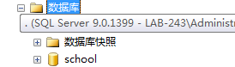

2 使用 SP_helpdb 查询数据库 School 的信息
SP_helpdb school
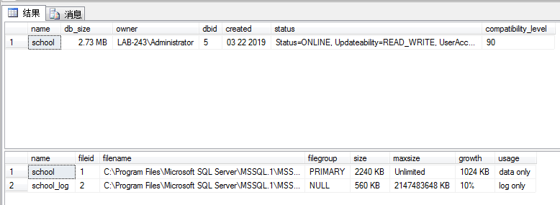

3 使用SQL-Server 的企业管理器查看数据库 school 的信息。
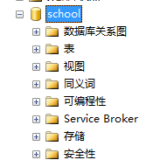

4 记录：
- school 数据库文件所在的文件夹。
C:\Program Files\Microsoft SQL Server\MSSQL.1\MSSQL\DATA
2）school 数据库的文件名
school.mdf

二 删除School数据库
1 使用查询分析器删除数据库 school
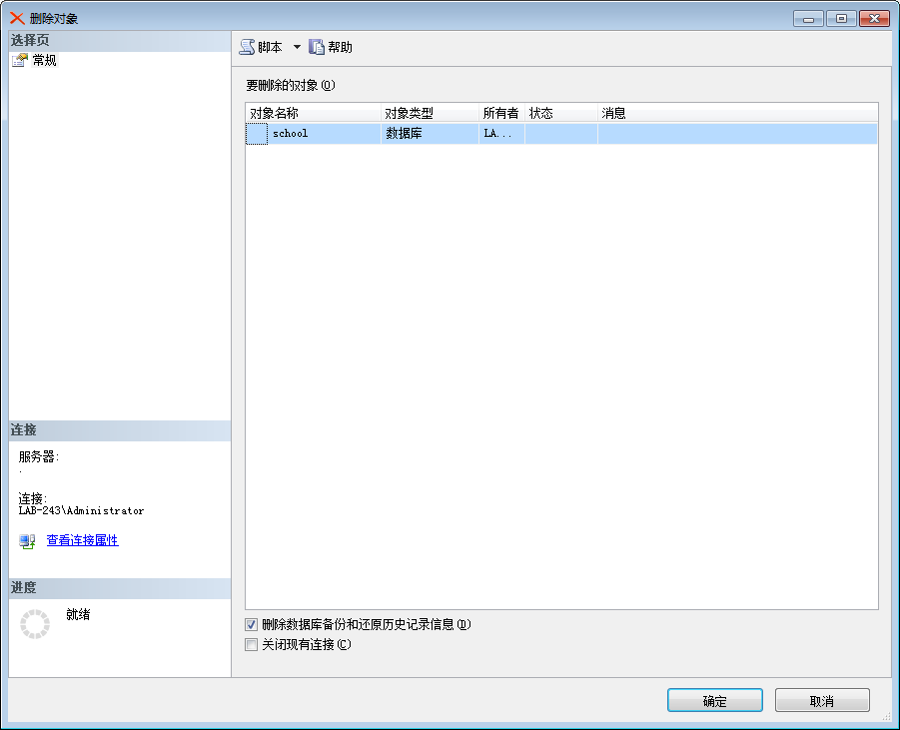
2 使用SQL-Server 的企业管理器删除数据库 school 。
drop database school

三 create Database 深入研究
1 建立school数据库,要求数据库存储在c:\data文件夹下，初始大小为5MB ,增量为 1MB。
CREATE DATABASE school ON(
Name = 'school_dat',
Filename = 'c:\data\school.mdf',
SIZE = 5MB,
FILEGROWTH = 1MB )

2使用SQL-Server 的企业管理器，将数据库的每次增量改为20%。
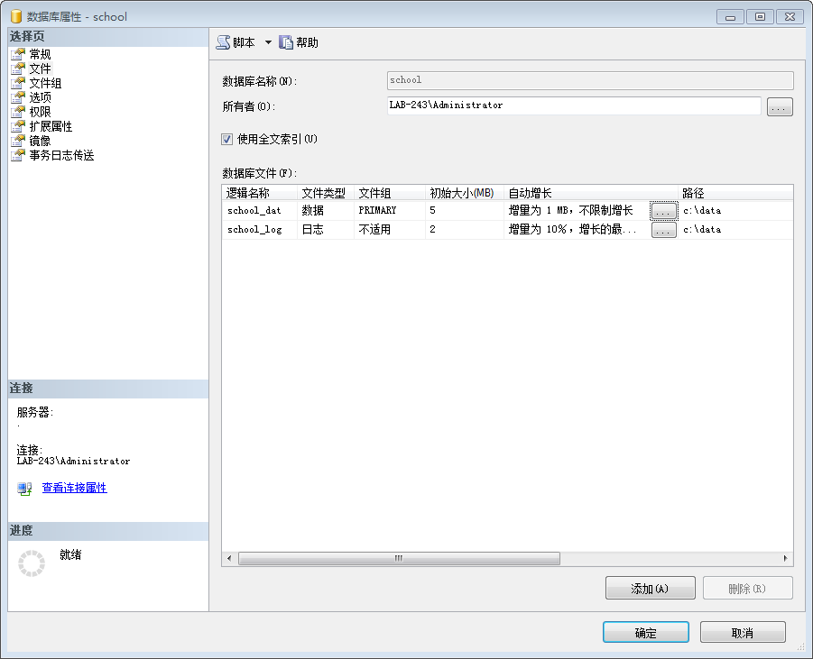
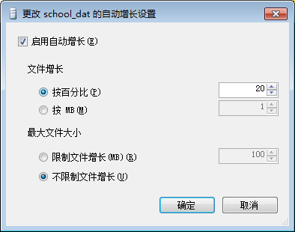
试验二 创建表
一 写出使用 Create Table 语句创建表 student , sc,course 的SQL语句。
学生表、课程表、选课表属于数据库 School ，其各自得数据结构如下：
学生 Student (Sno,Sname,Ssex,Sage,Sdept)

序号 | 列名 | 含义 | 数据类型 | 长度
1 | Sno | 学号 | 字符型(char) | 6
2 | Sname | 姓名 | 字符型(varchar) | 8
3 | Ssex | 性别 | 字符型(char) | 2
4 | Sage | 年龄 | 整数 (smallint)
5 | sdept | 系科 | 字符型(varchar) | 15

create table Student (
Sno char(6) ,
Sname char(10) ,
Ssex char(2) ,
Sage smallint ,
Sdept char(10) ,
)

课程表 course(Cno,Cname,Cpno,Ccredit)

序号 | 列名 | 含义 | 数据类型 | 长度
1 | Cno | 课程号 | 字符型(char) | 4
2 | cname | 课程名 | 字符型(varchar) | 20
3 | Cpno | 先修课 | 字符型(char) | 4
4 | Ccredit | 学分 | 短整数 (tinyint)
create table course(
Cno char(4) ,
Cname char(16) ,
Cpno char(4) ,
Ccredit int

)
学生选课 SC(Sno,Cno,Grade)

序号 | 列名 | 含义 | 数据类型 | 长度
1 | Sno | 学号 | 字符型(char) | 6
2 | Cno | 课程名 | 字符型(char) | 4
3 | Grade | 成绩 | 小数(decimal) | 12,1

create table SC(
Sno char(6),
Cno char(4) ,
Grade int
)
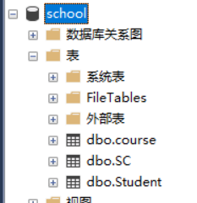

二 把创建表的sql 语句的脚本存储到文件 school.sql 。

三 使用 SP_HELP 查看表 student 的表结构
sp_help student
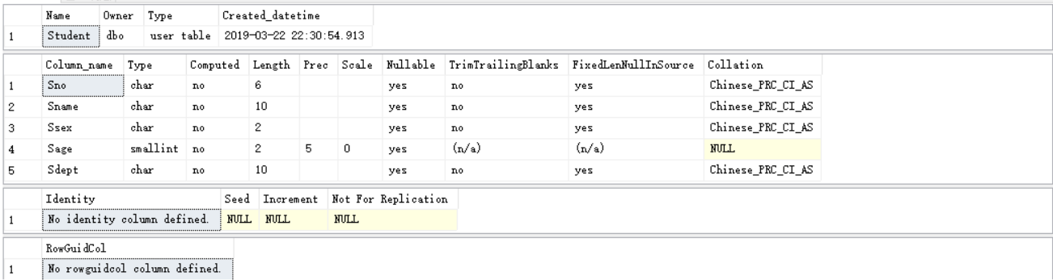
利用企业管理器查看表 sc 的表结构
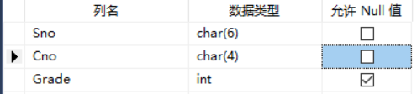

四 利用 sql 语句表结构修改
1 在student 表中添加列：
家庭地址 address 长度为 60 varchar 型
入学日期 inDate 日期型
ALTER TABLE student ADD address varchar(60)
ALTER TABLE student ADD inDate date
完成后用sp_help 查看是否成功。
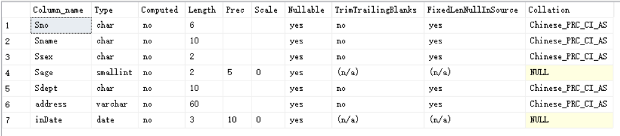

2 将家庭地址 address 长度为 50
完成后用sp_help 查看是否成功。
ALTER TABLE student ALTER COLUMN address varchar(50)
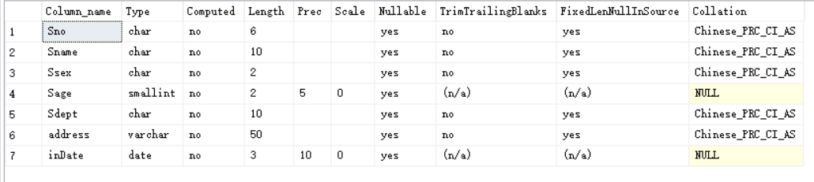

3 删除 student 表的 inDate 列
ALTER TABLE student DROP COLUMN inDate
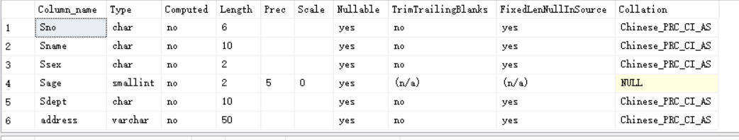

五 删除表
1 删除表 sc
2 删除表 student
3 删除表 course
drop table student
drop table sc
drop table course
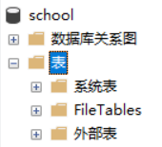

试验三 创建数据完整性
一 写出带有完整性约束的 Create Table 命令建立表student、course、sc 。要求：
1 Student表的主码：sno
student 的约束：
● 姓名不可为空，且唯一
● 性别 不能为空且取值范围为{男，女}
● 年龄大于16岁
● sdept 默认为 ‘JSJ’ 系
create table student(
Sno char(6) primary key,
Sname varchar(8)not null unique,
Ssex char(2) not null check(ssex='男' or ssex='女'),
Sage smallint check(sage>16),
Sdept varchar(15)default 'JSJ'
)

2 Course表的主码：cno
course 的约束：
● Ccredit 取值范围{ 0 ,1,2,3,4,5 }
● 课程表的每一行的 Cno 与 cpno 不可相同
create table course(
Cno char(4) primary key,
Cname varchar(20),
Cpno char(4),
Ccredit tinyint check(ccredit>=0 and ccredit<=5),
check(cno<>cpno)
)

3 Sc表的主码：sno，cno 。主码名为 PK_SC
Sc的外码：
● 外码：SC 表的sno 参照表 student 的 sno
● 外码：sc 表的Cno 参照表 course 的 cno
create table sc(
Sno char(6),
Cno char(4),
Grade decimal(12,1),
constraint PK_SC primary key(sno,cno),
foreign key(sno) references student(sno),
foreign key(cno) references course(cno)
)

4 把上述创建表的sql 语句的脚本存储到文件 createSchool.sql 。

二 使用 SP_HELP 查看表 student 的主码名，约束名，并记录。
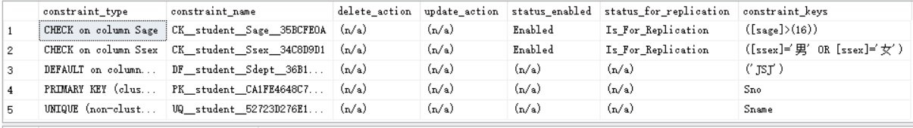
主码：PK__student__CA1FE4648C7F6499
约束：CK__student__Sage__35BCFE0A
CK__student__Ssex__34C8D9D1
DF__student__Sdept__36B12243
UQ__student__52723D276E18770C

使用 SP_HELP 查看表 sc 的主码名，外码名，并记录。
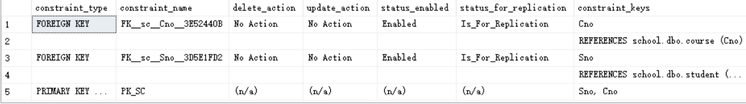
主码：PK_SC
外码：FK__sc__Cno__3E52440B
FK__sc__Sno__3D5E1FD2

三 利用alter table 添加、删除完整性约束
1 删除 SC 的主码，sc表的主码名为 pk_sc
ALTER TABLE sc DROP PK_SC
复习在 Sql-Server 企业管理器中如何完成。

2 删除 SC 表参照 course 表的外码。
ALTER TABLE sc DROP FK__sc__Cno__3E52440B
ALTER TABLE sc DROP FK__sc__Sno__3D5E1FD2
如何知道 SC表参照 course 表的外码的名字。
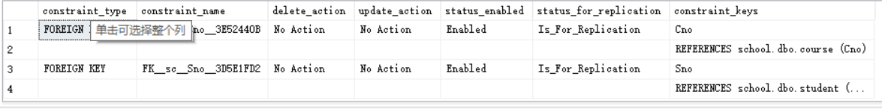
可由此表有部分查到是参照哪个表，然后再到此表左部分找表明

3 添加 SC 表的主码。主码名为 PK_SC
ALTER TABLE sc ADD CONSTRAINT PK_SC PRIMARY KEY(sno,cno)

4 添加 SC 表的Cno 的外码 ，参照表Course的Cno.
ALTER TABLE sc ADD FOREIGN KEY(cno) REFERENCES course(cno)

5加自定义约束：表 SC的成绩只能在 0 – 100分之间。
ALTER TABLE sc ADD check(grade>=0 and grade<=100)
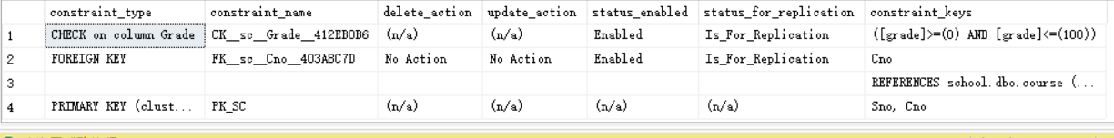

四 使用 Sql-Server 企业管理器完成：
1 删除 SC 表参照 course 表的外码。
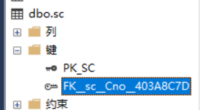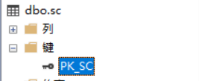

2 建立 SC 表的Cno 的外码 ，参照表Course的Cno.
*使该外码具有级联修改的功能。
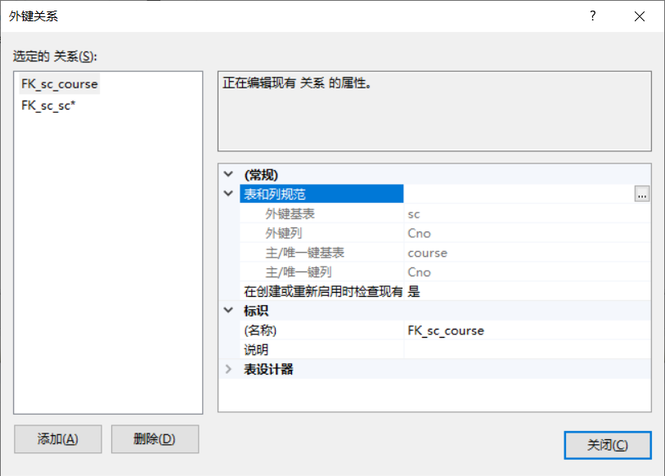
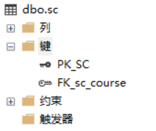

3 删除表 SC的成绩只能在 0 – 100分之间的约束.
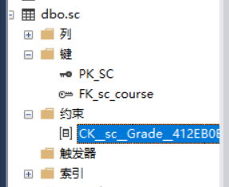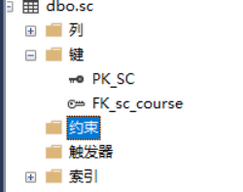

3加自定义约束：表 SC的成绩只能在 0 – 100分之间。
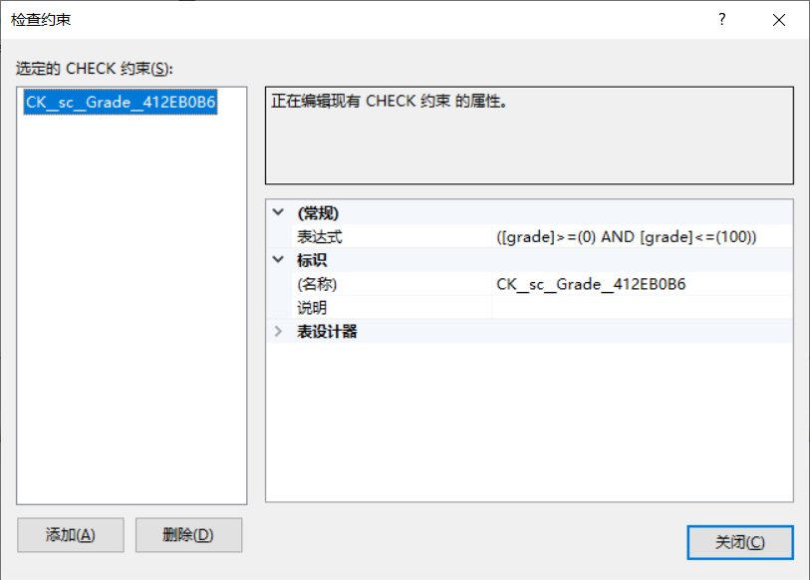

五 使用
select * from student 查看信息
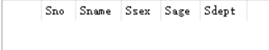
select * from course 查看信息
select * from sc 查看信息

试验四 数据完整性试验
一 实体完整性
1 student 表数据输入
学号 | 姓名 | 性别 | 年龄 | 系科
3001 | 赵达 | 男 | 20 | SX
3002 | 杨丽 | 女 | 21 | JSJ
3001 | 李寅 | 女 | 21 | SX

- 输入上述数据，记录出现的问题，说明原因。
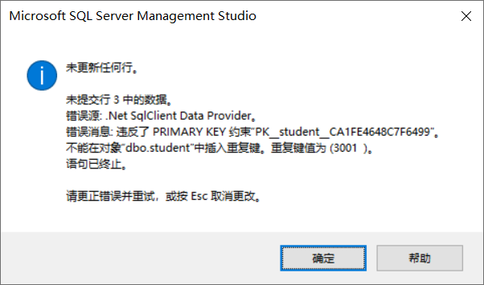
因为学号是主键不能重复3001重复了
- select * from student 查看你输入了几行数据。
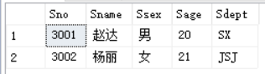

2 course 表数据的输入
Cno | Cname | Cpno | Ccredit
1081 | 电子商务 |  | 4
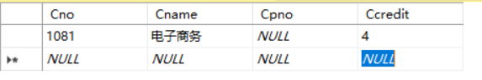

3 SC 表数据的输入

Sno | Cno | Grade
3001 | 1081 | 90
3001 | 1081 | 79

输入上述数据，记录出现的问题，说明原因。
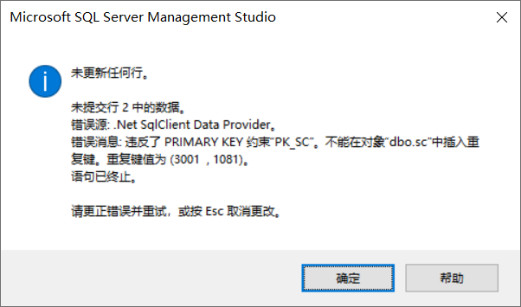
因为主键约束PK_SC，不能插入（sno，cno）一样的记录

二 用户自定义完整性约束
表student 有用户自定义约束：
性别 不能为空且取值范围为{男，女}
年龄大于16岁
表course 的自定义约束：
Ccredit 取值范围{ 0 ,1,2,3,4,5 }
课程表的每一行的 Cno 与 cpno 不可相同

1 student 表数据输入
学号 | 姓名 | 性别 | 年龄 | 系科
3005 | 赵达 | 男 | 14 | SX
3006 | 杨丽 | 南 | 21 | JSJ

- 输入上述数据，记录出现的问题，说明原因。
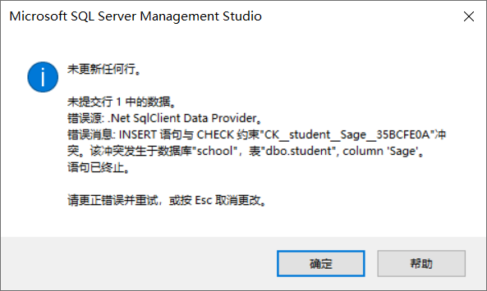
因为年龄有大于16的约束所以赵达的年龄为14不能插入
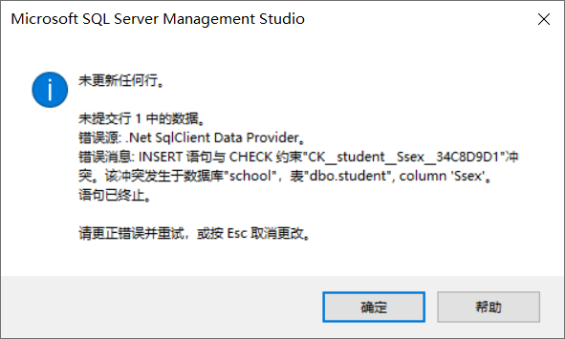
因为性别有约束只能是男或者女，南则不行

- select * from student 查看你输入了那些数据。
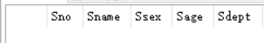
2 course 表数据的输入
Cno | Cname | Cpno | Ccredit
1085 | C++ |  | 9
1086 | 语文 | 1086 | 3
- 输入上述数据，记录出现的问题，说明原因。
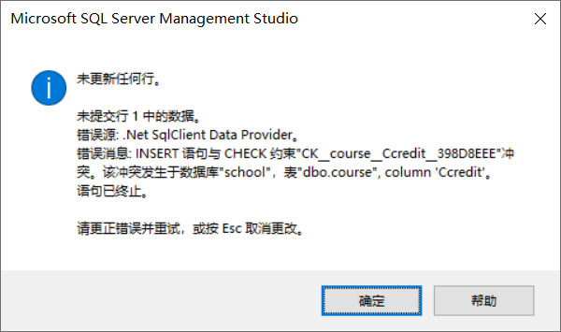
因为学分有0到5的约束所以不能插入第一个
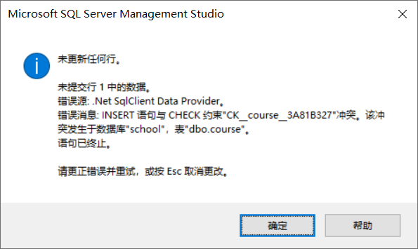
因为有Cno不等于cpno的约束所以第二个不能插入
- select * from course查看你输入了那些数据。

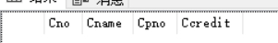

3 SC 表数据的输入
Sno | Cno | Grade
3002 | 1081 | 128

- 输入上述数据，记录出现的问题，说明原因。
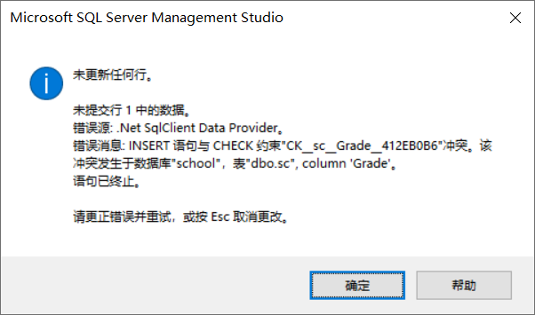
因为grade约束在0到100之间所以插入失败
- select * from sc查看你输入了那些数据。
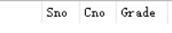

三 参照完整性约束
- 掌握表之间建立外码后，对被参照表的如下操作会有何影响：
修改主码、插入新行、删除新行？
- 对参照表添加新行、删除行、修改外码值有何影响？
- 掌握级联修改、级联删除的概念。

注意：
表SC的 Sno是外码，参照student的sno。
表SC的 Cno是外码，参照course的cno。

1 输入实验前的数据
学生表 Student
Sno | Sname | Ssex | Sage | Sdept
4001 | 赵尹 | 男 | 20 | SX
4002 | 杨开 | 女 | 20 | JSJ

课程表 course
Cno | Cname | Cpno | Ccredit
1088 | Java |  | 5
1089 | 数学 |  | 3

学生选课 SC
Sno | Cno | grade
4001 | 1088 | 90
4002 | 1088 | 86
2 试验过程
1) 在SC表中添加新行：
Sno | Cno | Grade
4001 | 1066 | 76

记录试验结果.,写出出现此结果的原因.
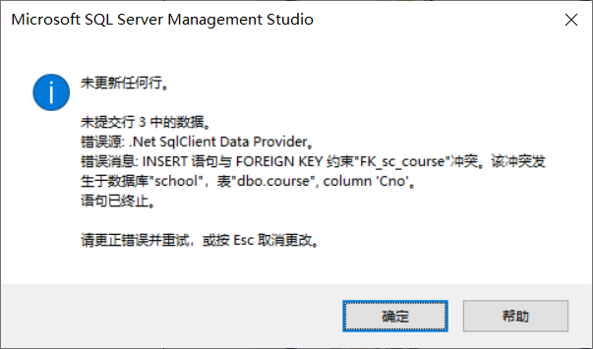
因为sc有参照course的cno的外码cno，而course的cno中没有1066，所以不能插入

2) 在student表中添加新行
Sno | Sname | Ssex | Sage | Sdept
4003 | 赵辉 | 男 | 21 | SX

记录试验结果.,写出出现此结果的原因.
插入成功，没有约束限制

3) 删除student 表的 4001 ，4002学生
记录试验结果.,写出出现此结果的原因.
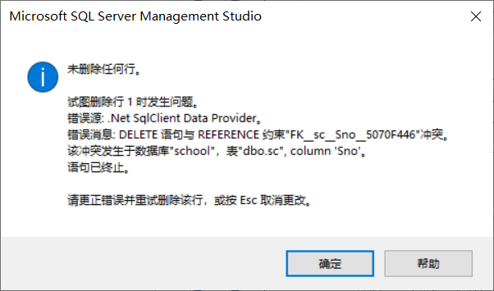
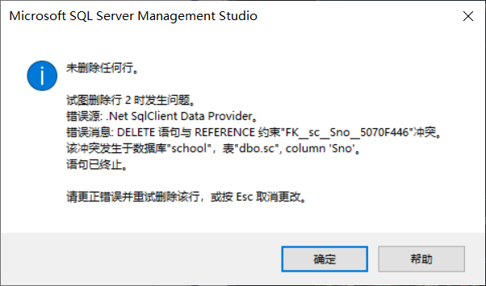
4001和4002不能删除因为因为sc的外码sno 参照student的sno, sc中已经有4001,4002学生的数据,因此不能删除。

思考：
- 删除SC表的记录有限制吗？
没有
- 采取什么技术能使不能成功执行的命令变得可以执行，且使数据库保持数据完整性。
级联删除可以使其可以执行

4) 把 student 表的学号 4003 改为 4018 , 4001改为4021。
记录试验结果.,写出出现此结果的原因.
4003 改为 4018可以，4001改为4021不行，因为sc的外码sno 参照student的sno, sc中已经有4001的数据,但没有4003的选课数据。
思考：采取什么技术能使本题不能执行的命令可以执行，且使数据库保持数据完整性。
可以采取级联修改

5) 把sc表中的如下记录的学号从4001改为4011。
Sno | Cno | Grade
4001 | 1088 | 90

记录试验结果.,写出出现此结果的原因.
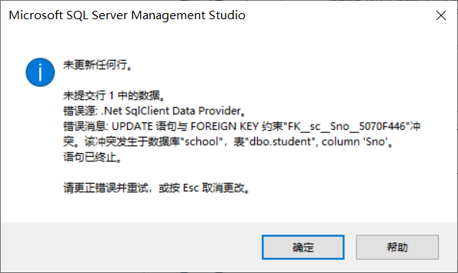
不可修改，因为sc的外码sno 参照student的sno, 4011在student中不存在。
- 如不成功，则可以采取什么方法来实现此要求。
需要在student中添加学号为4011的学生
- 如不成功，那么把4001修改为4003，能成功吗？
能成功，因为sc的外码sno 参照student的sno, 4003在student中存在。

思考: 参照完整性规则中,外码可以为空, 但SC表中的外码可以为空吗?为什么?举一个外码可以为空的例子。
不可以，因为sc的主码是sno和cno，所以这两个外码均不能为空。假如sc的主码只为sno且course中的cno不是主码，则cno可以为空

- 实验总结
本次实验，我掌握了利用SQL语言进行数据库的创建、维护，sp_helpdb 命令的使用。学会了创建数据库，修改数据库，删除数据库。掌握了利用SQL语言创建表的方法以及sp_help命令。
掌握了创建数据完整性约束的命令，掌握了完整性约束的修改、删除，理解了实体完整性、参照完整性、用户自定义完整性的作用，掌握了外码的作用。总之对数据库的一些基本操作有了较多了解。

